Міністерство освіти і науки України
Національний університет «Львівська політехніка»
Кафедра систем штучного інтелекту



Звіт

Звіт
про виконання лабораторних та практичних робіт блоку № 4
На тему: «Програмування: алгоритм, програма, код. Системи числення. Двійкова система числення. Розробка та середовище розробки програми.»
з дисципліни: «Основи програмування»
до:
Практичних Робіт до блоку № 4

Виконав:
Студент групи ШІ-13
Федів Андрій Сергійович

Львів 2024
Тема: Одновимірні масиви. Двовимірні Масиви. Вказівники та Посилання. Динамічні масиви. Структури даних. Вкладені структури. Алгоритми обробки та робота з масивами та структурами.

Мета: зрозуміти основи роботи з одновимірними та двовимірними масивами, а також освоїти концепції вказівників, динамічних масивів і структур даних, що дозволить ефективно реалізовувати алгоритми обробки даних та структури, щоб спростити вирішення складних завдань.

Теоретичні відомості:

- Класи пам'яті у C++
○ Статична пам’ять.
○ Динамічна пам’ять.
○ Поняття стеку.
○ Виділення та вивільнення пам’яті.
- Вступ до Масивів і Вказівників:
○ Основи масивів: визначення, важливість, приклади використання.
○ Різниця між статичними та динамічними масивами.
○ Основи вказівників: що це таке, як вони працюють.
○ Взаємозв'язок між масивами та вказівниками.
○ Вступ до посилань: основні концепції та відмінності від вказівників.
- Одновимірні Масиви:
○ Створення та ініціалізація одновимірних масивів.
○ Основні операції: індексація, присвоєння, читання.
○ Цикли та обхід масивів.
○ Використання функцій для роботи з масивами.
○ Приклади алгоритмів сортування та пошуку.
- Вказівники та Посилання:
○ Використання вказівників для доступу до елементів масиву.
○ Арифметика вказівників.
○ Різниця між вказівниками та посиланнями в контексті функцій.
○ Динамічне виділення пам'яті з використанням вказівників.
○ Використання вказівників для створення складних структур даних.
- Двовимірні Масиви:
○ Оголошення та ініціалізація двовимірних масивів.
○ Вкладені цикли для обходу двовимірних масивів.
○ Практичні приклади використання двовимірних масивів.
○ Передача двовимірних масивів у функції.
○ Застосування двовимірних масивів для розв'язання задач.
- Динамічні Масиви:
○ Основи динамічного виділення пам'яті.
○ Створення та управління динамічними масивами.
○ Використання операторів new та delete для управління пам'яттю.
○ Реалізація змінної розмірності масивів.
○ Передача динамічних масивів у функції.
- Структури Даних:
○ Оголошення та використання структур.
○ Використання масивів та вказівників у структурах.
○ Функції для обробки даних у структурах.

Індивідуальний план опрацювання теорії:

Класи пам'яті у C++
Вступ до Масивів і Вказівників
Одновимірні Масиви
Вказівники та Посилання
Двовимірні Масиви
Динамічні Масиви
Структури Даних

- Джерела:

- Chat gpt
- Список відтворення на YouTube ( https://youtube.com/playlist?list=PLiPRE8VmJzOpn6PzYf0higmCEyGzo2A5g&si=sXvmPdnGkwvJLXUi )
- Власний досвід

Виконання роботи:

VNS Lab 4 Task 1 (15)
1) Реалізувати з використанням масиву двонаправлене кільце (перегляд
можливий в обидва боки, від останнього елемента можна перейти до
першого).
2) Роздрукувати отриманий масив, починаючи з К-ого елемента і до К-1 (по
кільцю вліво).
3) Знищити з кільця перший й останній елементи.
4) Роздрукувати отриманий масив, починаючи з К-ого елемента (і до К+1 по
кільцю вправо).

VNS Lab 5 Task 1 (15)

Задано двовимірний масив. Знайти суму елементів першого стовпця без
одного останнього елемента, суму елементів другого стовпця без двох
останніх, суму елементів третього стовпця без трьох останніх і т.д. Останній
стовпець не обробляється. Серед знайдених сум знайти максимальну

Algotester Lab 2 (v1)

У вас є дорога, яка виглядає як N чисел.
Після того як ви по ній пройдете - вашу втому можна визначити як різницю максимального та мінімального елементу.
Ви хочете мінімізувати втому, але все що ви можете зробити - викинути одне число з дороги, тобто забрати його з масиву.
В результаті цієї дії, яку мінімальну втому ви можете отримати в кінці дороги?

Algotester Lab 3 (v2)
Вам дано 2 масиви розміром N та M. Значення у цих масивах унікальні.
Ваше завдання вивести у першому рядку кількість елементів, які наявні в обох масивах одночасно, у другому кількість унікальних елементів в обох масивах разом.

Class Practice Task:
Реалізувати програму, яка перевіряє, чи дане слово чи число є паліндромом за допомогою рекурсії.
Паліндром — це послідовність символів, яка однаково читається вперед і назад (наприклад, «radar», «level», «12321»).

Self Practice Task:

Вам дано N слів та число K.
Ваше завдання перечислити букви в словах, які зустрічаються в тексті більше-рівне ніж K разів (саме слово, не буква!).
Великі та маленькі букви вважаються однаковими, виводити необхідно малі, посортовані від останьої до першої у алфавіті. Букву потрібно виводити лише один раз.
У випадку якщо таких букв немає - вивести "Empty!".

1. Requirements management and design activities

Team Trello dashboard for task control
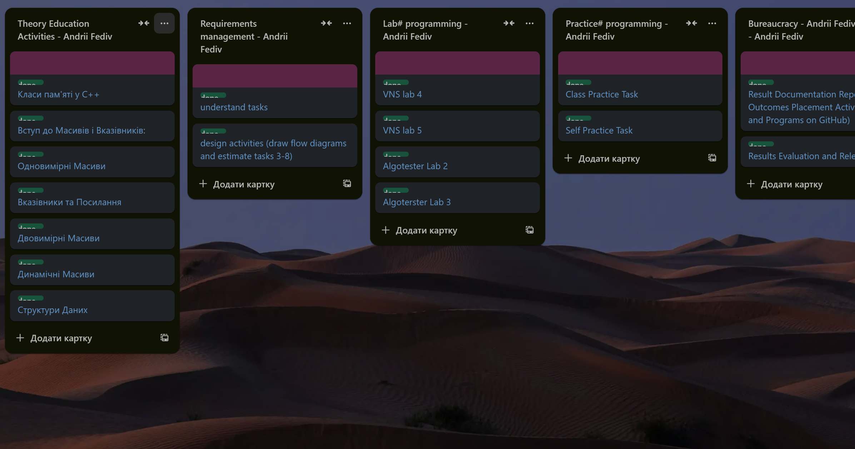

Team meeting in zoom


UML-diagram block-scheme for each task
VNS Lab 4 Task 1

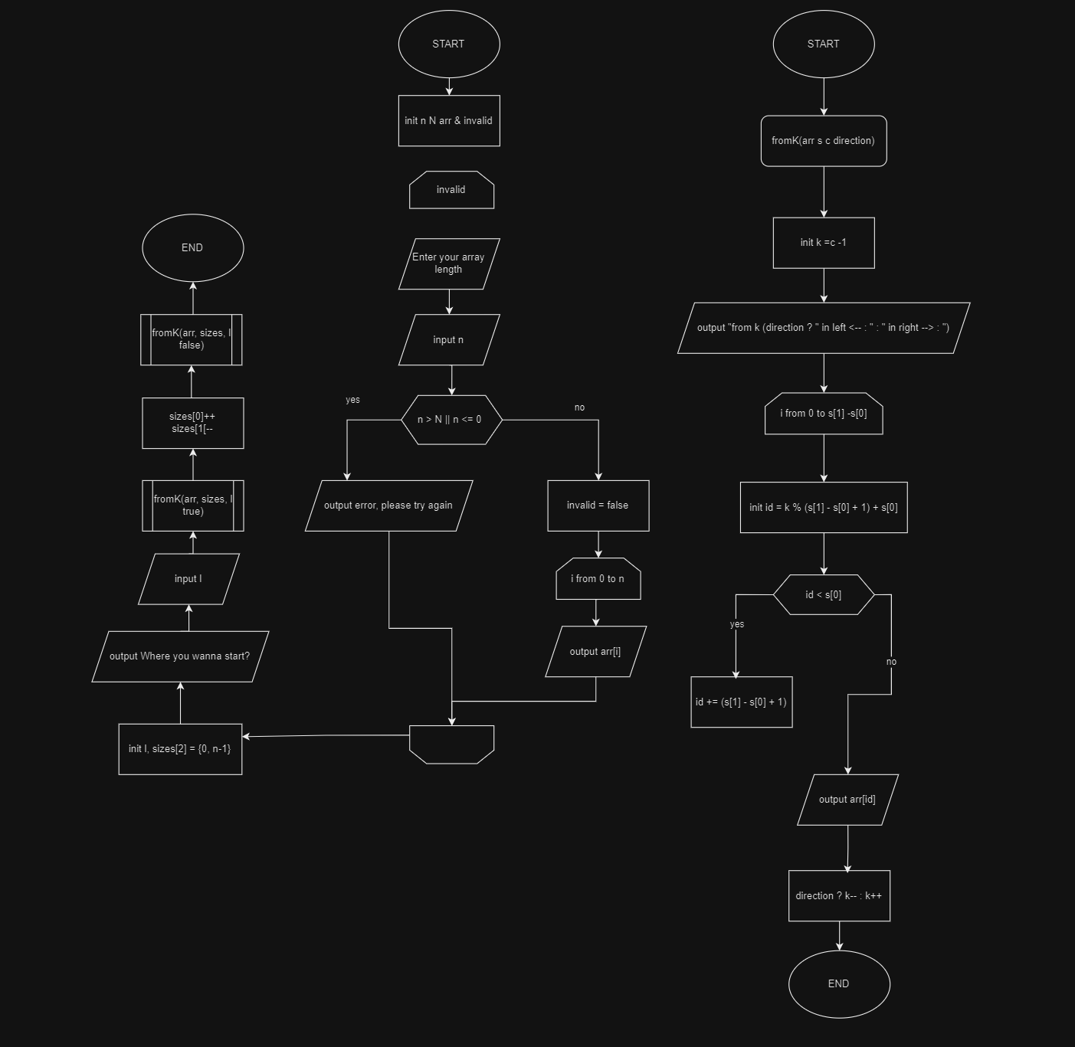

~40хв

VNS Lab 5 Task 1
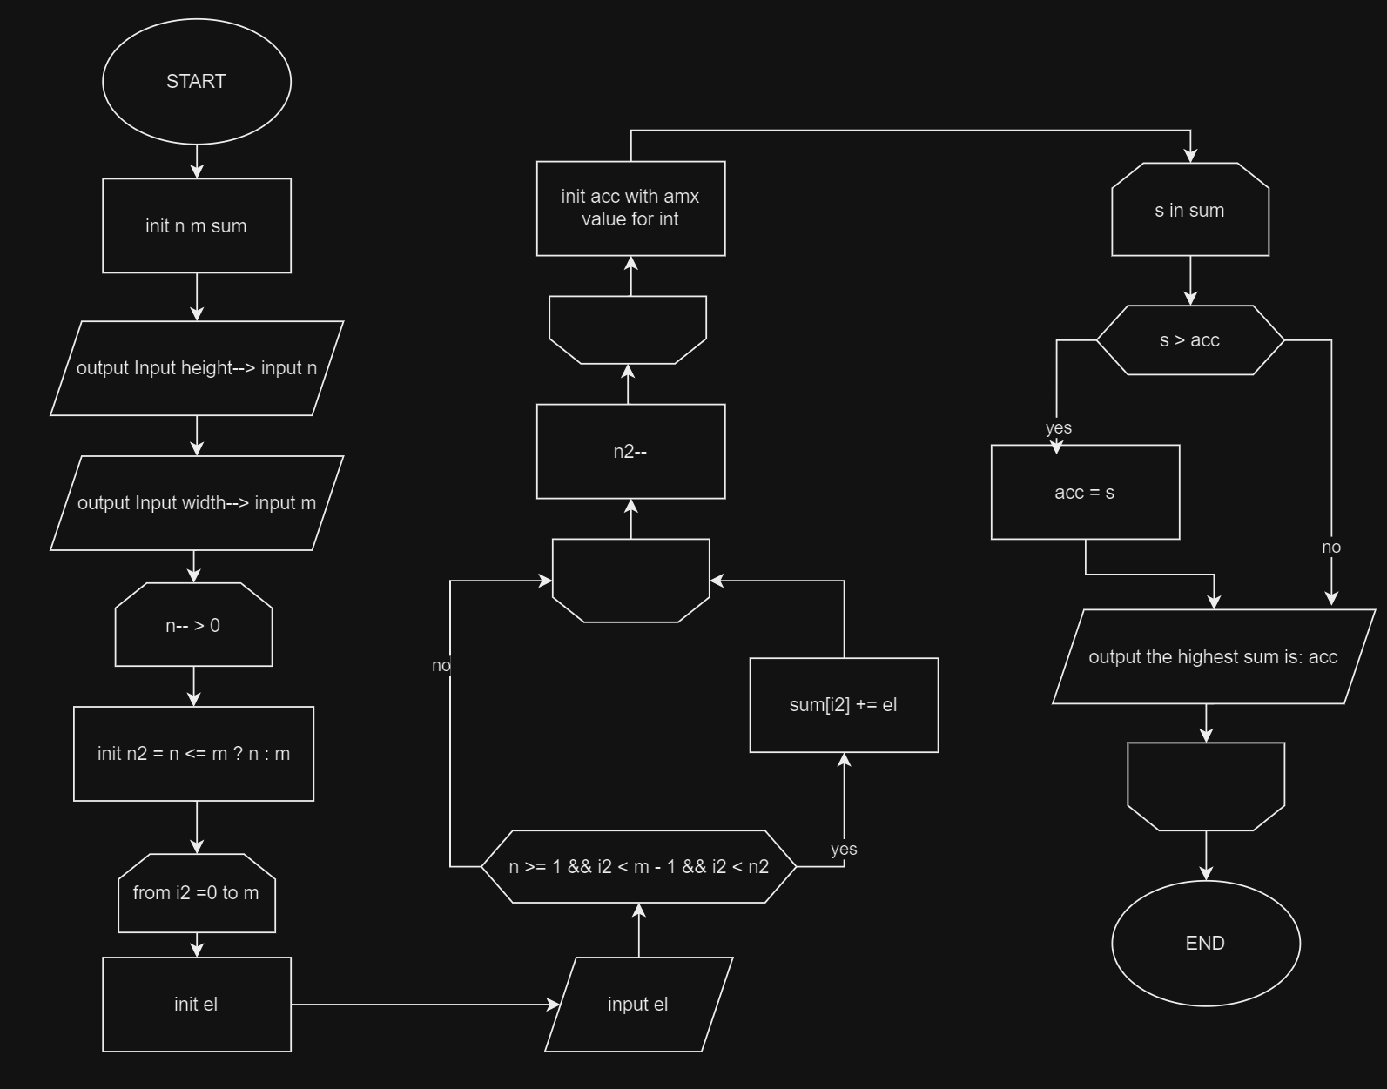
~20хв

Algotester Lab 2 v1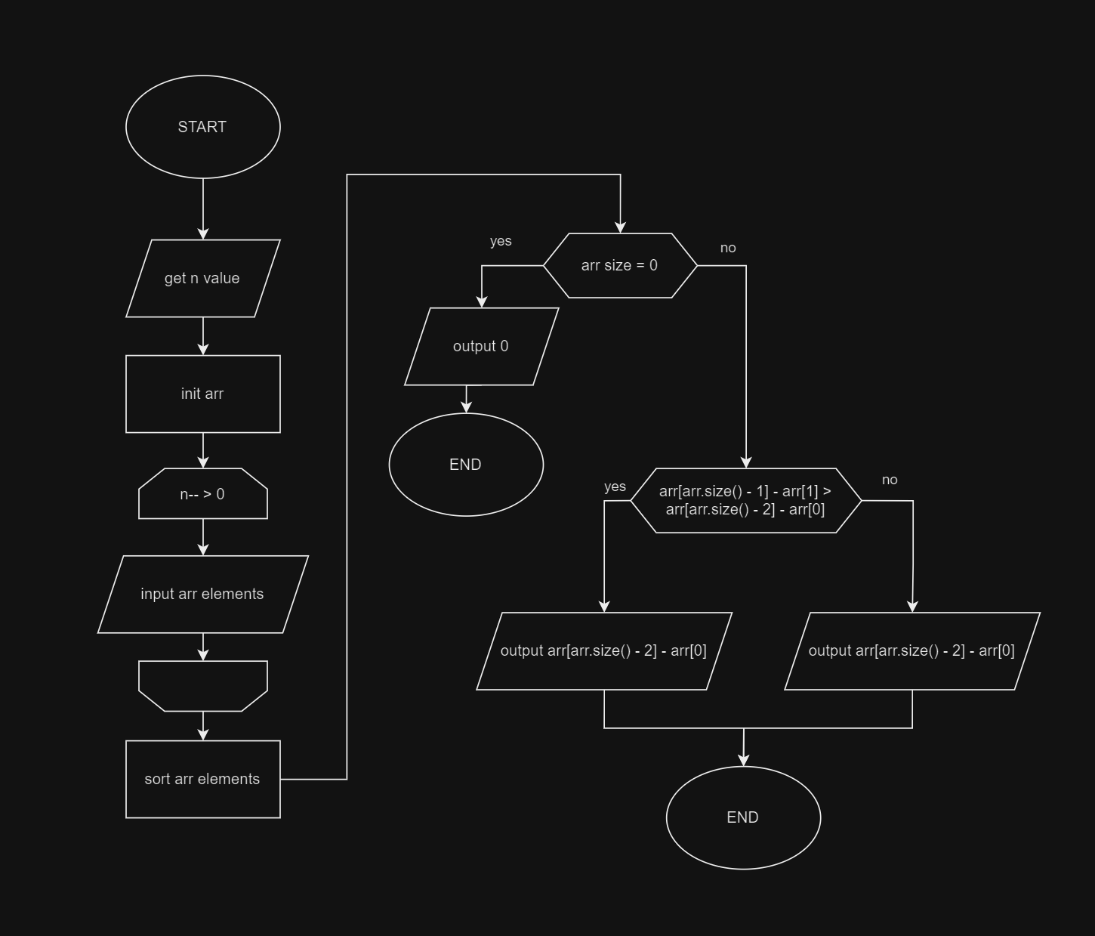
~35хв

ALgotester lab 3 v2
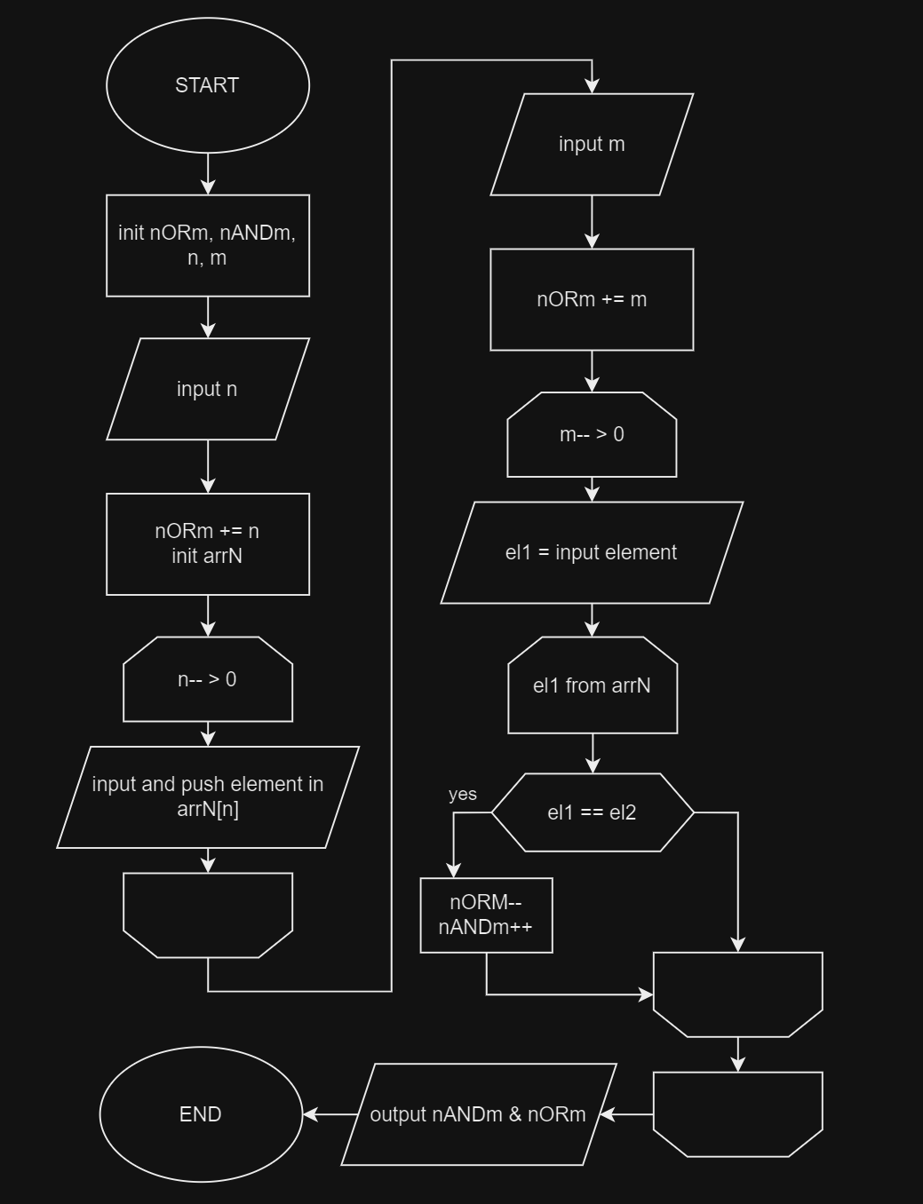
~45хв

Class Practice Task
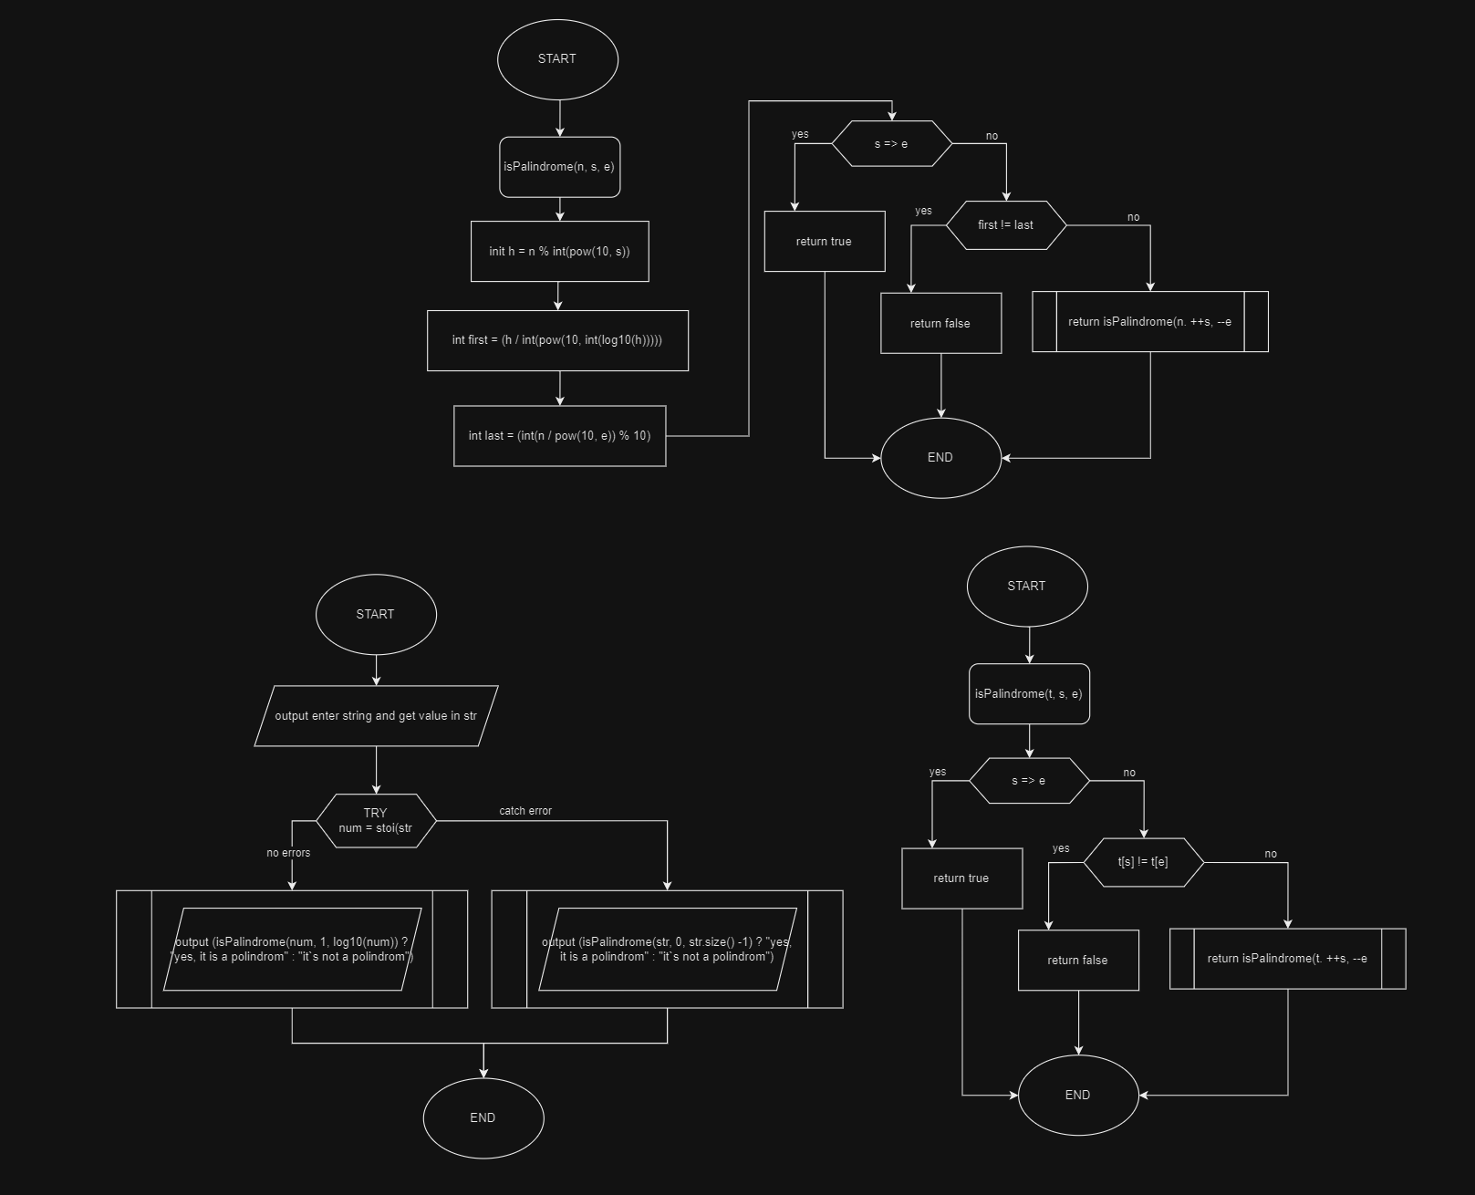
~20хв

Self Practice Task
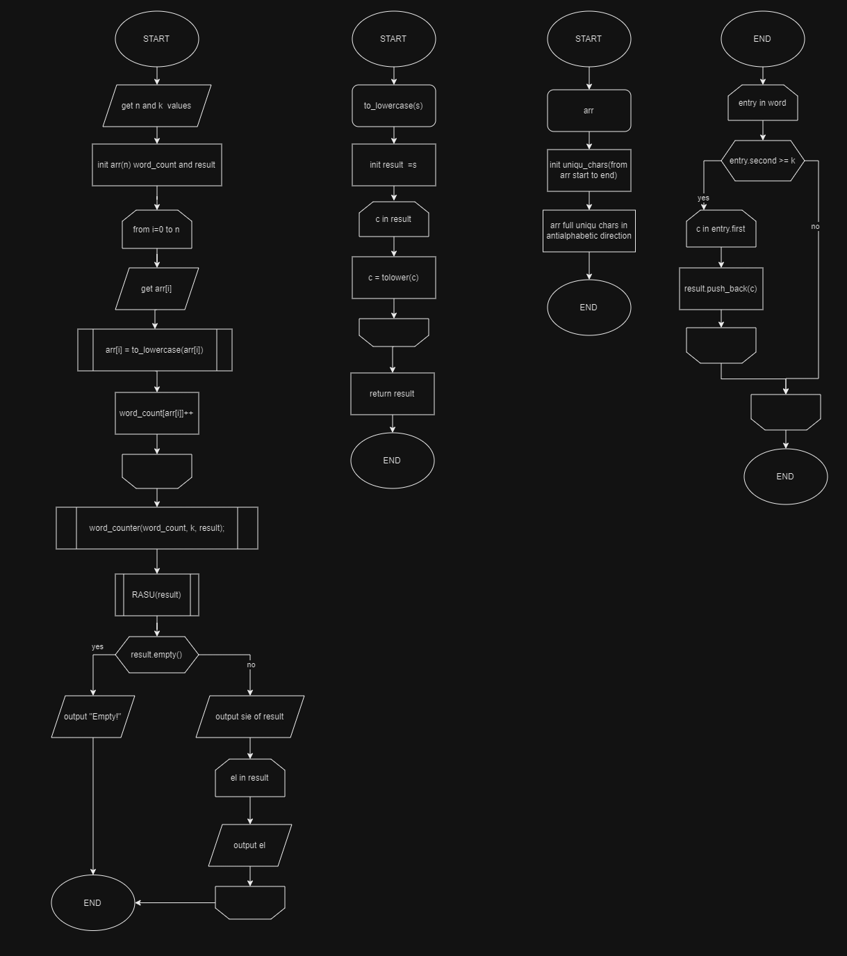
~30хв

Код програми з посиланням на зовнішні ресурси

VNS Lab 2 Task 1: ./src/vns_lab_4_task_andrii_fediv.cpp

VNS Lab 3 Task 1: ./src/vns_lab_5_task_andrii_fediv.cpp

Algotester Lab 2v1: ./src/algotester_lab_2_task_andrii_fediv.cpp

Algotester Lab 3v2: ./src/algotester_lab_3_task_andrii_fediv.cpp

Class Practice Task: ./src/practice_work_team_tasks_andrii_fediv.cpp

Self Practice Task: ./src/practice_work_self_algotester_tasks_andrii_fediv.cpp

Результати виконаних завдань, тестування та фактично затрачений час

VNS Lab 4 Task 1
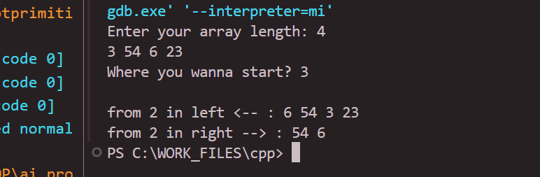
Затратність ~1год

VNS Lab 5 Task 1
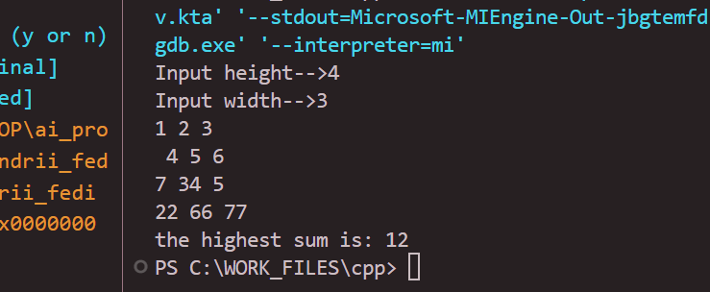
Затратність ~40хв

Algotester Lab 2v1
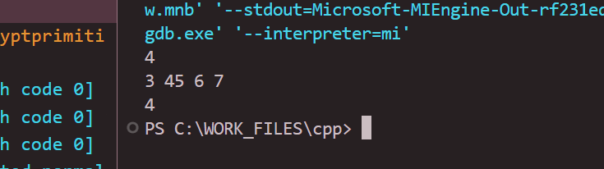

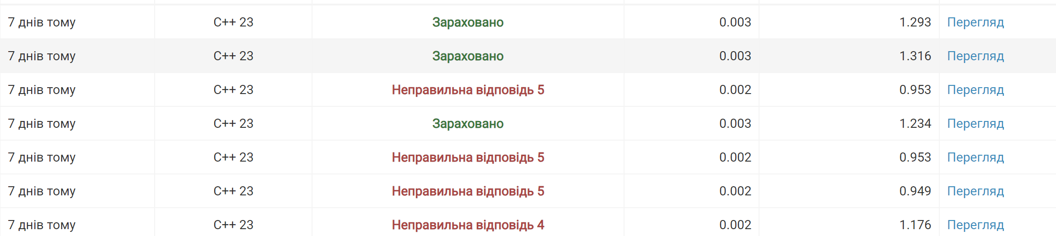
Затратність ~10хв

Algotester Lab 3v2
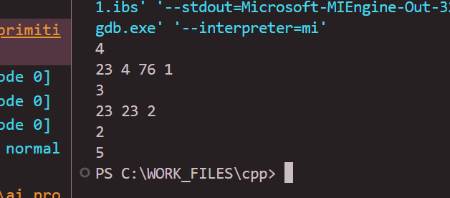

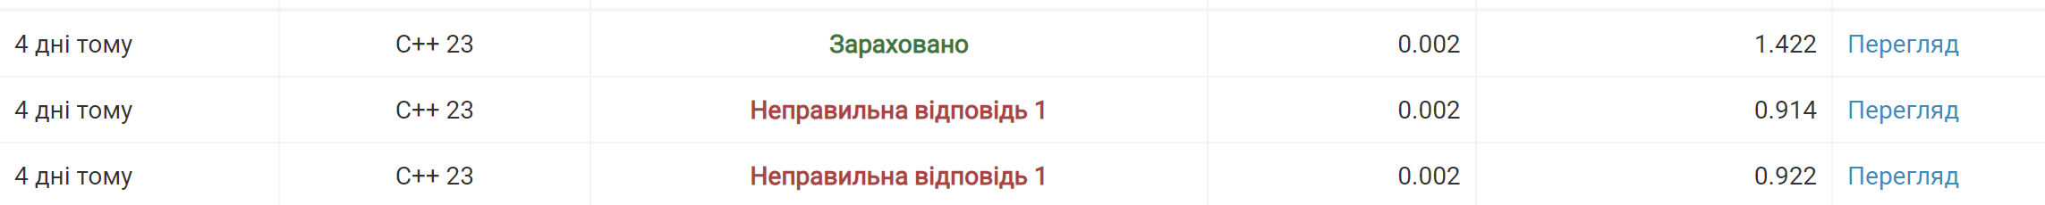
Затратність ~15хв

Class Practice Task
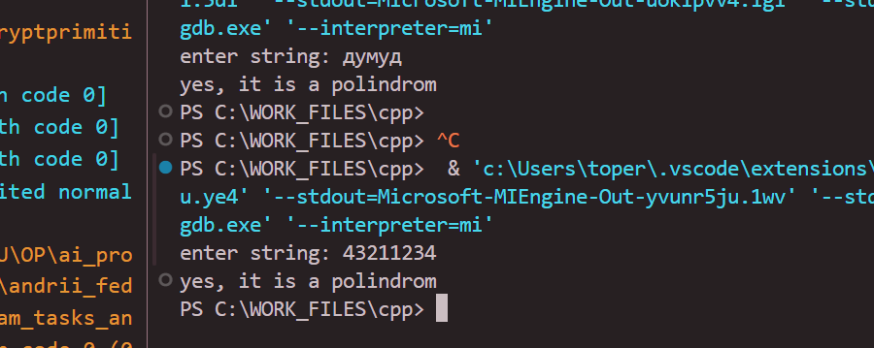
Затратність ~50хв (а на легшу версію 3хв )

Self Practice Task

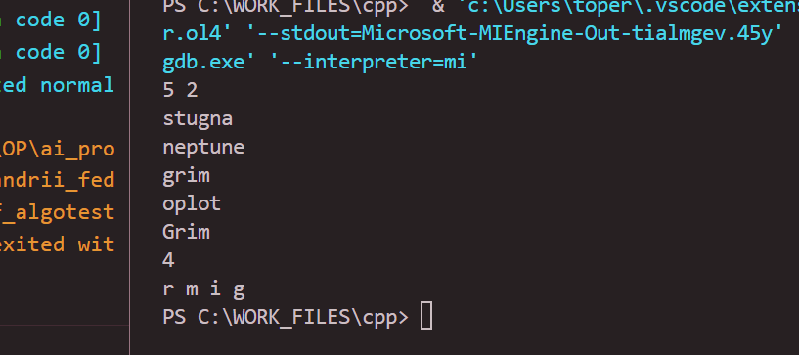

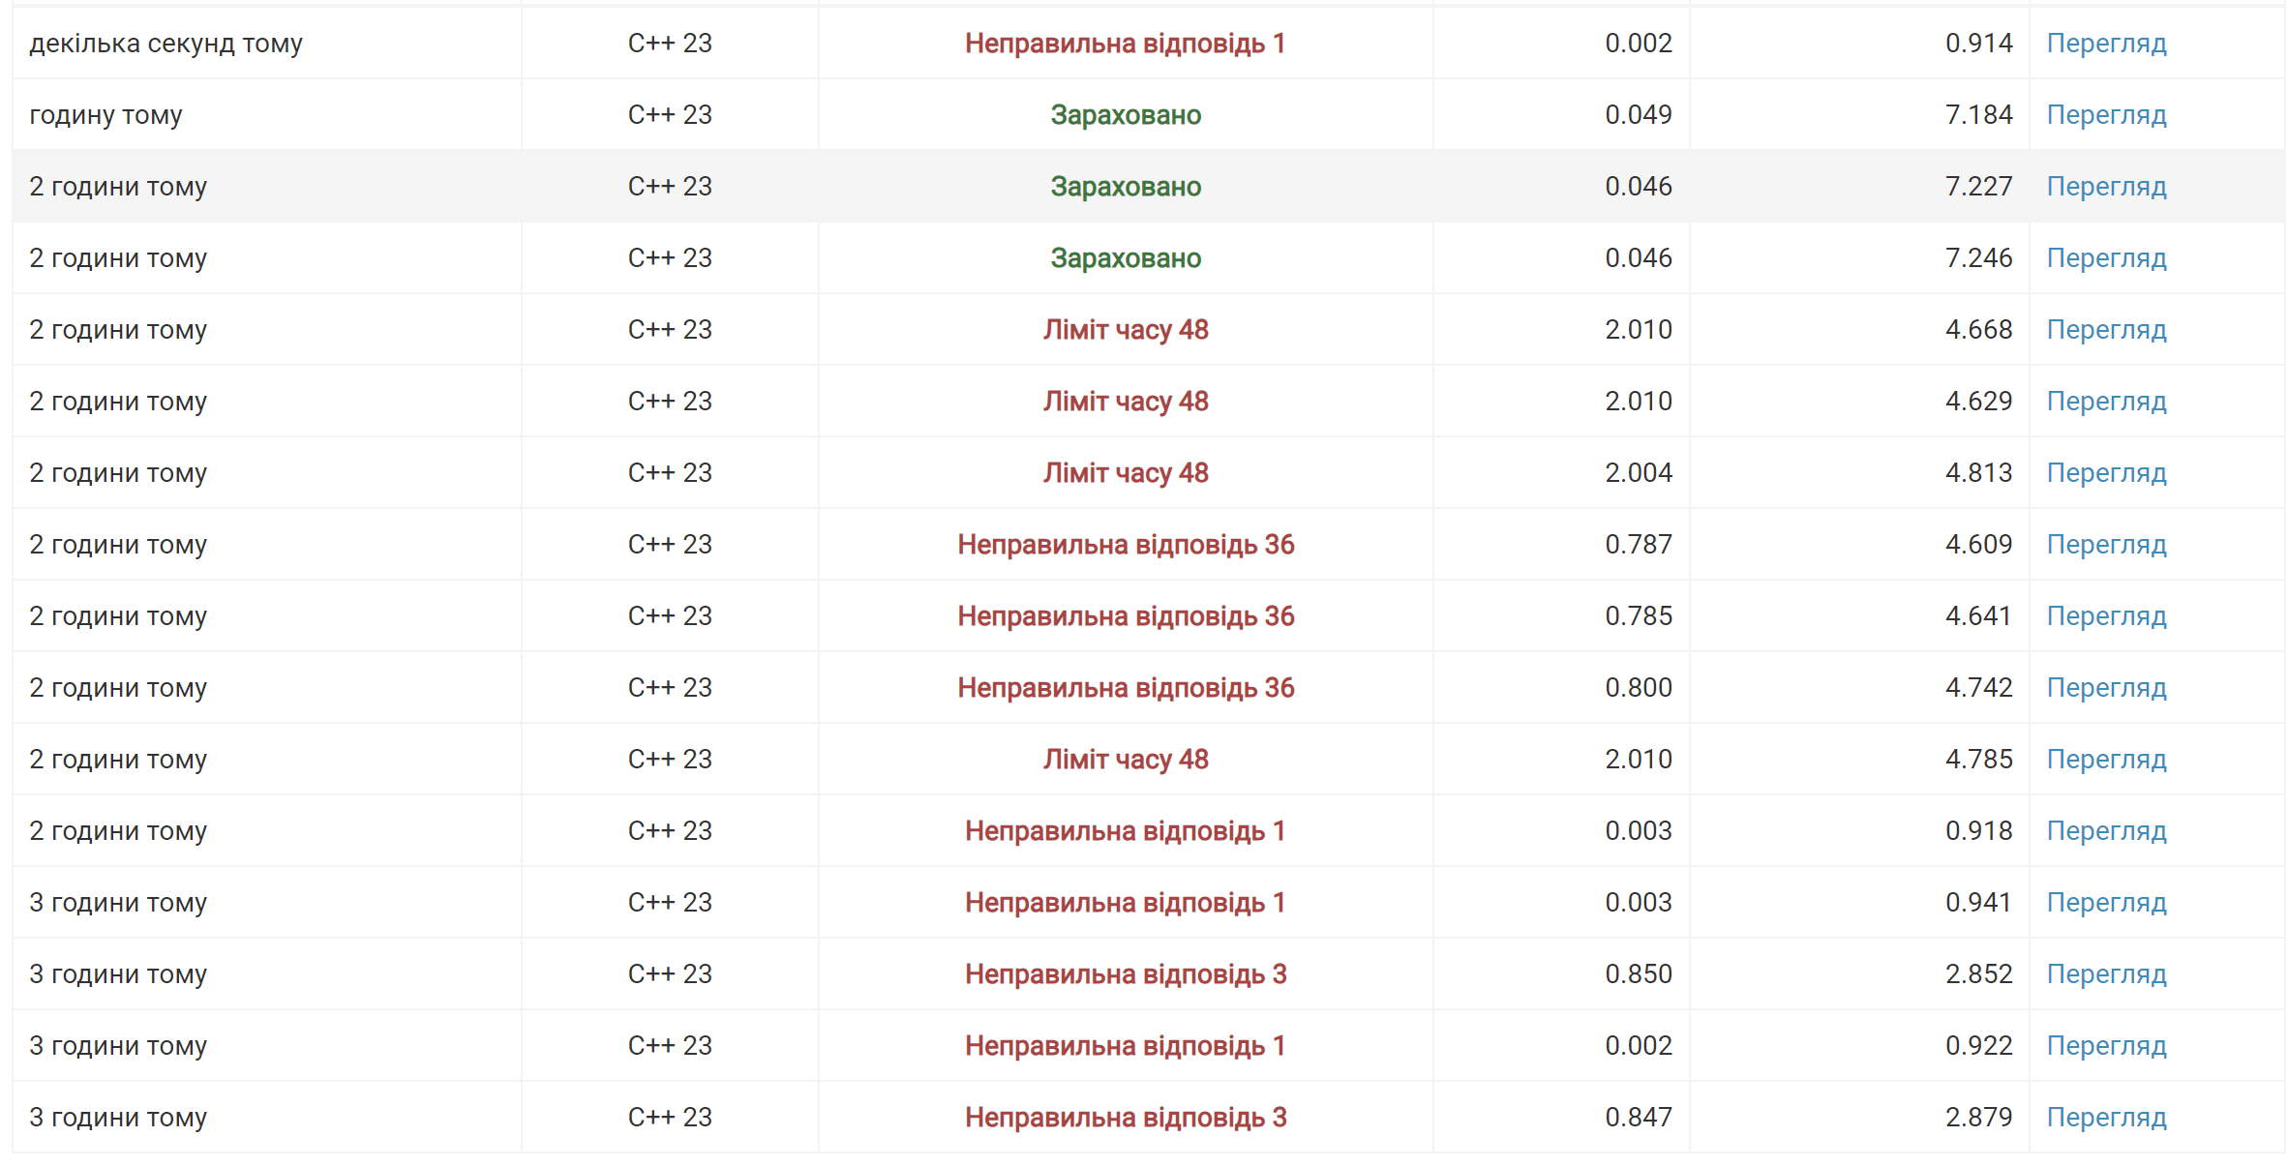
Затратність ~1.5год

Висновки:

Виконуючи цей епік я поглибив свої знання у зберіганні та обробці даних, що суттєво спрощує програмування. Застосуванн вказівників і динамічних масивів дозволяє зекономити пам'ять і гнучко управляти даними, а розуміння структур даних та алгоритмів обробки допомагає створювати оптимізовані рішення для різноманітних задач.

